Изучение электронных состояний галлия в кристалле La₃Ga₅SiO₁₄ методом рентгеновского естественного кругового дихроизма
Добровольская Анастасия Сергеевна
Студент, бакалавр
Московский государственный университет имени М.В.Ломоносова,
физический факультет, Москва, Россия
E-mail: NastyaDobrovolskaya@yandex.ru
Кристаллы лантан-галлиевого силиката (лангасит, LGS) – перспективный многофункциональный материал с необыкновенными и важными для практического применения свойствами. Кристаллы семейства лангасита имеют общую химическую формулу A₃BC₃D₂O₁₄ и структурный тип Ca₃Ga₂Ge₄O₁₄ [1]. Этот тип структуры позволяет содержать катионы различных элементов, т.е. получить широкий круг изоструктурных соединений. В настоящий момент времени семейство лангасита содержит около 200 соединений, свойства которых варьируются в широких пределах. Многие из них используются в современных технических устройствах благодаря отличным пьезоэлектрическим, нелинейным оптическим, люминесцентным и акусто-оптическим свойствам, обусловленных их нецентросимметричной природой.
Симметрия кристаллов семейства лангаситов описывается пространственной группой P321, где атомы лантана занимают позицию Уайкоффа 3(е), атомы кислорода – 2(d) и 6(g), атомы галлия – 1(а), 2(d) и 3(f). Половина позиции 2(d) занята атомами кремния. Физические свойства лангаситов зависят от точечной симметрии отдельных атомов, следовательно, важной задачей становится изучение электронных состояний, соответствующих каждой позиции атома в структуре лангасита. Для решения этой задачи используется метод рентгеновского естественного кругового дихроизма (XNCD) совместно с квантово-механическим моделированием ab-initio.
Явление рентгеновского дихроизма наблюдается в оптике анизотропных сред и отсутствует или мало в нерезонансном поглощении рентгеновского излучения, но проявляется при энергии падающего рентгеновского излучения близкой к краю поглощения (значению энергии, необходимой для перехода электрона атома из начального невозбужденного состояния на внутренней оболочке в незанятые состояния валентной оболочки) какого-либо атома вещества [2]. Оно состоит в том, что волны правой и левой круговых поляризаций по-разному поглощаются в средах, обладающих хиральностью, т.е. “правой” или “левой” формой (энантиоморфизмом).
В настоящей работе метод XNCD был использован для изучения локальных электронных свойств атомов галлия в кристалле лангасита La₃Ga₅SiO₁₄. Эксперимент по наблюдению сигнала XNCD в кристалле лангасита был проведен на линии ID12 ESRF (Гренобль, Франция).
Экспериментально наблюдаемый сигнал XNCD на К-крае галлия являются суммой вкладов, соответствующих каждому неэквивалентному положению. Ab-initio моделирование спектров поглощения и XNCD было выполнены с помощью программы FDMNES, созданной в Институте Нееля (Гренобль, Франция) [3]. При расчетах использовалась модель многократного рассеяния на 195 атомов внутри сферы радиусом 8.6 Ǻ с центром в резонансном атоме галлия. При расчетах учитывалось, что половина позиции 2(d) занята атомами кремния. Рассчитанные коэффициенты поглощения и сигналы XNCD для трех неэквивалентных положений атомов галлия были просуммированы. Результат суммирования сравнивался с экспериментальными данными.
На рисунке представлено сравнение экспериментальных данных с результатами ab-initio моделирования (слева), а так же энергетические зависимости вкладов в сигнал XNCD от атомов галлия в различных неэквивалентных позициях (справа).
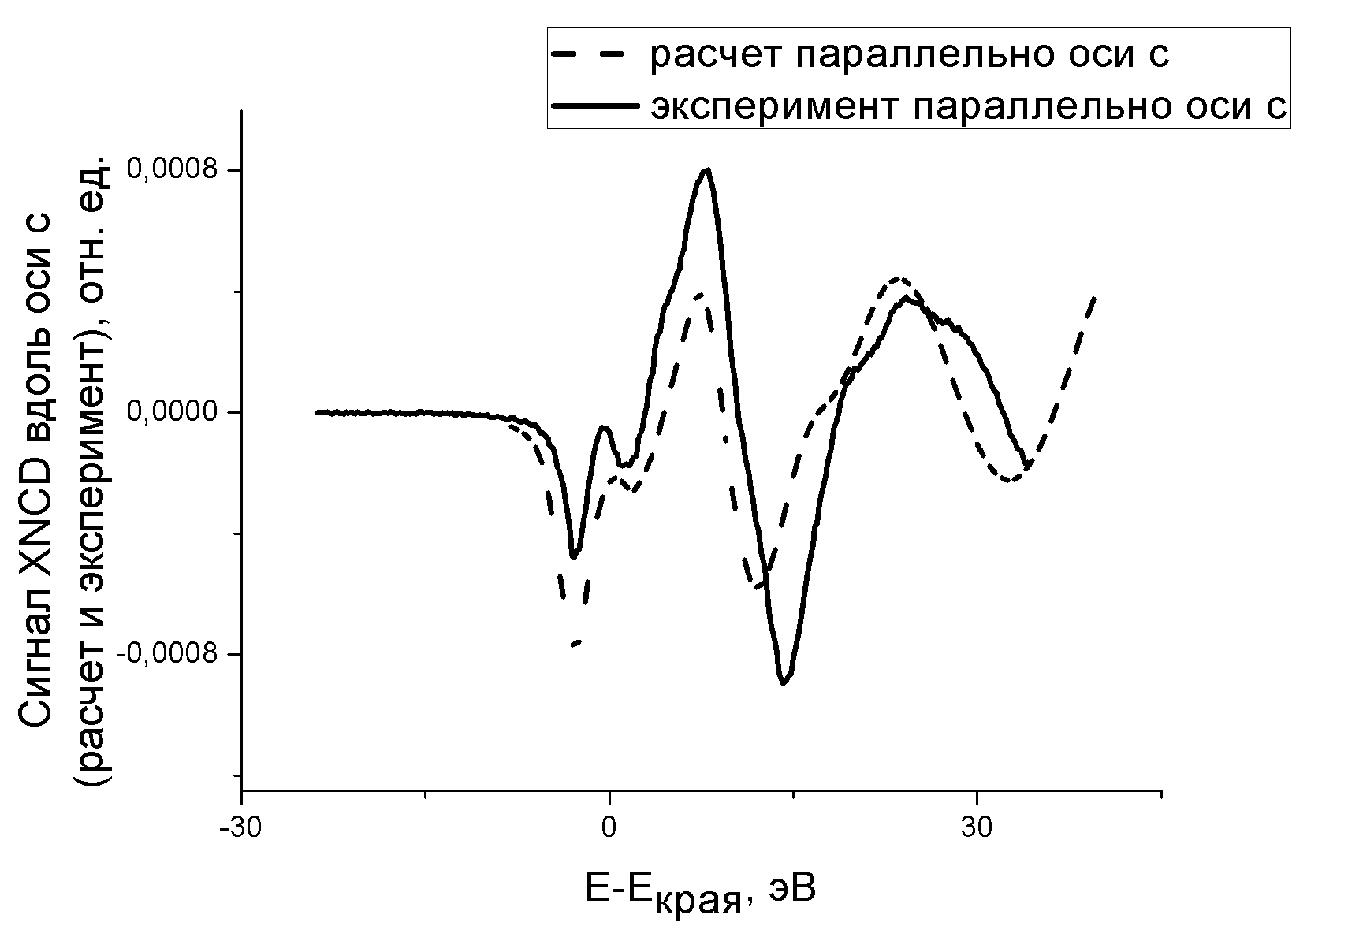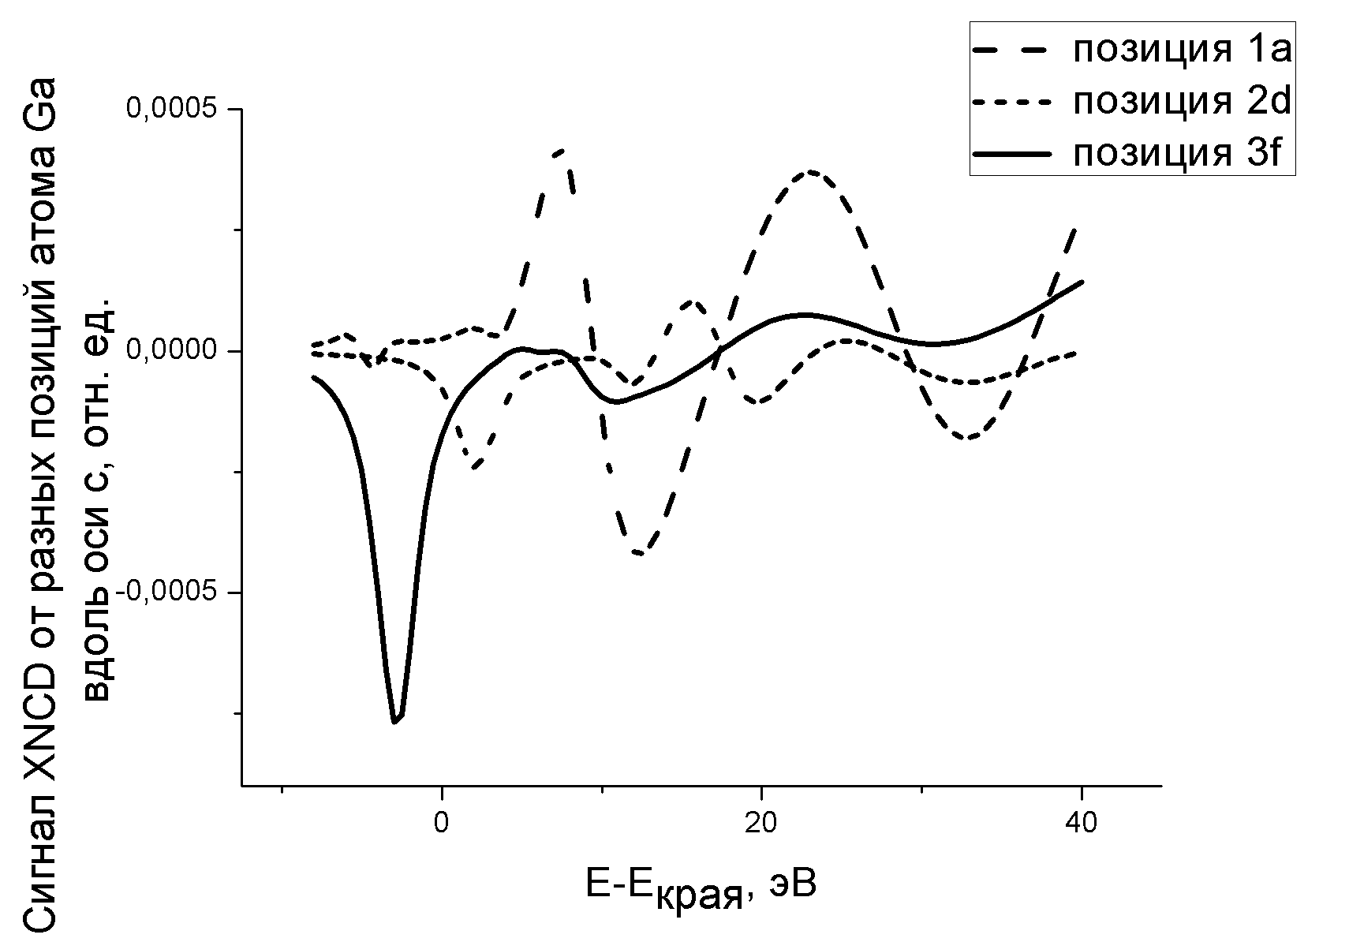
Рисунок. Зависимость сигнала XNCD в кристалле лангасита La₃Ga₅SiO₁₄ от энергии падающего излучения близкой к К-краю поглощения галлия (эксперимент и моделирование) (слева). Спектральная зависимость вкладов в сигнал XNCD от атомов галлия, занимающих кристаллографически неэквивалентные позиции, от энергии падающего излучения близкой к К-краю поглощения галлия (справа).
Сигнал XNCD в лангасите при энергии падающего излучения близкой к K-краю поглощения галлия является суммой вкладов, соответствующих каждому кристаллографически неэквивалентному положению атомов галлия. Сравнение экспериментальных результатов с ab-initio расчетами позволило разделить вклады от атомов галлия, занимающих три различных позиции.
Литература
[1] Б.В. Милль, А.В. Буташин, Г.Г. Ходжабагян, Е.Л. Белоконева, Н.В. Белов «Модифицированные редкоземельные галлаты со структурой Ca3Ga2Ge4O14» // Докл. АН СССР. 1982. Т. 264. № 6. С.1385-1389.
[2] Alagna L., Prosperi T., Turchini S. et al. «X-Ray Natural Circular Dichroism» // Phys. Rev. Lett. 1998, 80, P. 4799
[3] http://neel.cnrs.fr

